Guía Aprendizaje N°3

|  |  |  |  |
| --- | --- | --- | --- |
| **Nombre del Estudiante** |  | | **Curso:** 4° año Básico |
| **Fecha: semana 4** |
| **Unidad: 1** | *Identificar el valor del respeto* | | |
| **O.A.(s):** | Valorar y reconocer el valor del respeto | | |
| **Docente:** | María Ortega Echague | **Asignatura:** | Religión |

Responde:

1. ¿Qué tipo de texto acabas de leer?
2. ¿Cuál es el verso que mas te gusto?
3. ¿Inventa una estrofa?
4. ¿Cual es tu reflexion?

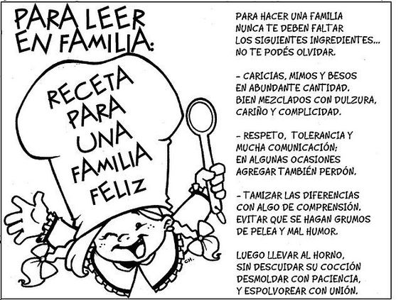

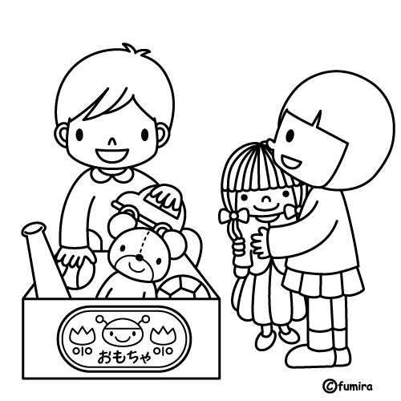

¿Cuál crees tú que es el dialogo que tienen estos niños?

-------------------------------------------------------------------------------------------------------------------------------------------------------------------------------------------------------------------------------------------------------------------------------------------------------------------------------------------------------------------------------------------------------------------------------------------------------------------------------------------------------------------------------------

-----------…..